附件
行政院公共工程委員會函以，機關辦理評選（審）案件，應注意不同委員之評選（審）結果是否有明顯差異，不得僅憑召集人詢問各出席委員主觀意見即認定為無明顯差異情形；如有明顯差異，並應依採購評選委員會審議規則第6條規定辦理。(參考下圖)
另外，委員會或個別委員評選結果與工作小組初審意見有異時，應由本委員會或該個別委員敘明理由，並列入會議紀錄(採購評選委員會審議規則第 3-1 條參照)，亦請相關同仁注意之。
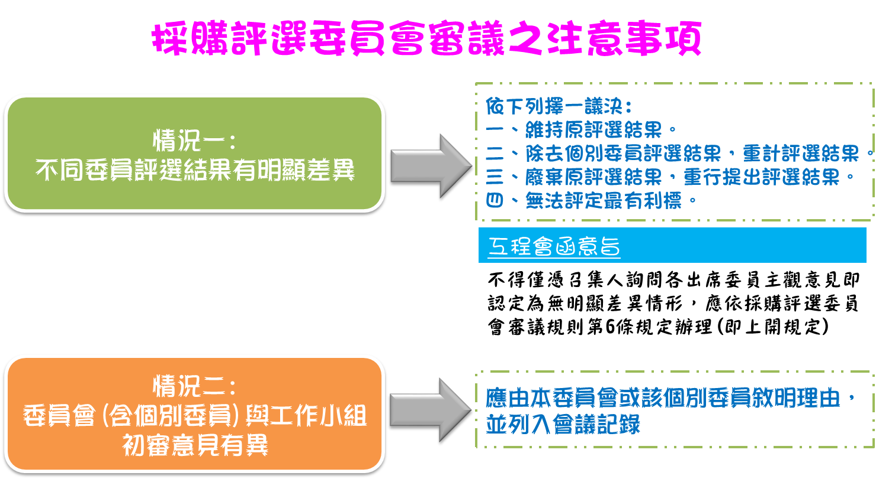
參考法條
採購評選委員會審議規則第 3-1 條
本委員會辦理廠商評選，應就各評選項目、受評廠商資料及工作小組初審意見，逐項討論後為之。
本委員會或個別委員評選結果與工作小組初審意見有異時，應由本委員會或該個別委員敘明理由，並列入會議紀錄。

採購評選委員會審議規則第 6 條
委員應公正辦理評選。評選及出席會議，應親自為之，不得代理，且應參與評分（比）。
不同委員之評選結果有明顯差異時，召集人應提交本委員會議決或依本委員會決議辦理複評。複評結果仍有明顯差異時，由本委員會決議之。
本委員會依前項規定，得作成下列議決或決議：
一、維持原評選結果。
二、除去個別委員評選結果，重計評選結果。
三、廢棄原評選結果，重行提出評選結果。
四、無法評定最有利標。

